Областное государственное автономное профессиональное образовательное учреждение
«Старооскольский техникум агробизнеса, кооперации и сервиса»

МЕТОДИЧЕСКАЯ РАЗРАБОТКА
ЗАНЯТИЯ УЧЕБНОЙ ПРАКТИКИ
ПМ 02. Выполнение электромонтажных работ с контрольно -измерительными приборами и средствами автоматики
Тема: «Включение асинхронного трехфазного двигателя в однофазную сеть»

Специальность: 15.01.20 Слесарь по контрольно-измерительным приборам и автоматике

Группа: КИП-19, 2 курс

Мастер производственного обучения: Вашанова Т.П.

Старый Оскол, 2020г.

Аннотация
Методическая разработка занятия учебной практики предназначена для преподавателей и мастеров производственного обучения, обучающих по специальности 15.01.20 Слесарь по контрольно-измерительным приборам и автоматике и для обучающихся. Разработка составлена в соответствии с рабочей программой учебной практики профессионального модуля ПМ 02. Выполнение электромонтажных работ с контрольно -измерительными приборами и средствами автоматики по профессии «Слесарь по контрольно-измерительным приборам и автоматике». В разработке учтены требования профессионального стандарта по профессии «Слесарь по контрольно-измерительным приборам и автоматике», минимальные требования WorldSkills по компетенции «Электромонтаж».

Пояснительная записка
Учебная практика имеет целью комплексное освоение обучающимися видов профессиональной деятельности по профессии, формирование общих и профессиональных компетенций, а также приобретение необходимых умений и опыта практической работы обучающимися по профессии. Для достижения наилучшего результата в учебной практике применяются активные формы обучения, технологии, способствующие активизации интереса обучающихся к профессии слесаря КИПиА. На уроке применяются Кейс-технологии (коллективного анализа ситуации) и модульное обучение. Применение Кейс-технологии помогает проводить анализ конкретной ситуации, который заставляет поднять пласт полученных знаний и применить их на практике. Кейс-технология – это интерактивная технология обучения, на основе реальных ситуаций, направленная не столько на освоение знаний, сколько на формирование у обучающихся новых качеств и умений. Модульное обучение, в качестве одной из основных целей, преследует формирование, у обучающихся, навыков самостоятельной деятельности и самообразования. Сущность модульного обучения состоит в том, что обучающийся полностью самостоятельно (или с определенной дозой помощи) достигает конкретных целей учебно-познавательной деятельности. Обучение основано на формировании механизма мышления, а не на эксплуатации памяти. Модуль – это целевой функциональный узел, в котором объединено: учебное содержание и технология овладения им в систему высокого уровня целостности. Применение модульного обучения положительно влияет на развитие самостоятельной деятельности обучающихся, на саморазвитие, на повышение качества знаний. Обучающиеся умело планируют свою работу, умеют пользоваться учебной литературой. Хорошо владеют общеучебными навыками: сравнения, анализа, обобщения, выделения главного. Активная познавательная деятельность обучающихся способствует развитию таких качеств знаний, как прочность, осознанность, глубина, оперативность, гибкость.
При проведении занятия основная задача – это освоение профессиональных компетенций. Наиболее успешно формирование всех этих компетенций может происходить при использовании обучающимися на занятии которая осуществляя деятельностный подход, обеспечивает формирование готовности к саморазвитию и непрерывному образованию, активную учебно-познавательную деятельность обучающихся, построение образовательного процесса с учетом индивидуальных возрастных, психологических и физиологических особенностей обучающихся, решение учебно-производственных задач.
Мастер производственного обучения, во время проведения вводного инструктажа предлагает обучающимся (каждой группе) дифференцированно собрать свою «операцию», используя технологическую карту. На текущем инструктаже обучающиеся организовывают свою деятельность, анализируют рабочую ситуацию, осуществляют текущий контроль и коррекцию собственной деятельности. И, в итоге, самостоятельно несут ответственность за результаты своей работы. Мастер в данной ситуации является сопровождающим процесс трудовой деятельности (наставником).
Основная задача на занятии – применение знаний и умений при составлении и сборе схемы, позволяющей включить трехфазный двигатель в однофазную сеть. В ходе урока применяются следующие методы обучения: словесные (беседа, объяснение, работа с инструкционной картой); наглядно-демонстрационные (личный показ мастером трудовых действий); практические методы (комплексные учебно-производственные работы). Эти
методы позволяют мастеру выяснить уровень необходимых знаний; четко и ясно изложить тему занятия; показать правильность выполнения трудовых приемов, наглядно показать, что именно должно получиться в результате выполнения задания; обеспечат усвоение обучающимися характерных сочетаний операций и сложных приемов, совершенствование приобретенных навыков и умений. Обучающиеся получат мощный импульс к саморазвитию и демонстрируют более высокие результаты освоения базовых дисциплин, когда понимают необходимость применения теоретических знаний на производстве.

ПЛАН ЗАНЯТИЯ УЧЕБНОЙ ПРАКТИКИ

Профессиональный модуль: ПМ 02. Выполнение электромонтажных работ с контрольно -измерительными приборами и средствами автоматики
Учебная практика
Тема урока: «Включение асинхронного трехфазного двигателя в однофазную сеть»
Тип урока: урок по изучению трудовых приемов и операций
Вид урока: практическое занятие
Продолжительность занятия: 45 минут
Цели урока:

Образовательные (дидактические) | – модульная отработка и совершенствование профессиональных умений, выполнение технологического процесса по подготовке работы трехфазного асинхронного двигателя в однофазной сети;  – применение безопасных приемов и методов работы;  – применение умений подбирать инструменты,  – выбор элементов схемы управления.
Развивающие | – развитие умений обобщать полученные знания, проводить анализ и сравнения, делать необходимые выводы;  – формирование поискового стиля мышления и работы;  – формирование умений планирования и самоконтроля;  – содействие развитию воли и настойчивости;  – развитие умений анализировать учебно-производственные работы с позиции достижения наилучших результатов при наименьших затратах.
Воспитательные | – воспитание технологической дисциплины;  – воспитание аккуратности и внимательности, ответственности за результаты выполненной работы;  – воспитание положительной мотивации к профессии;  – воспитание бережного и экономного отношения к материально - техническим ресурсам;  – воспитание умения работать в коллективе, содействие созданию атмосферы взаимопомощи.
Элементы формируемых общих компетенций | ОК1. Понимать сущность и социальную значимость своей будущей профессии, проявлять к ней устойчивый интерес  ОК2. Организовывать собственную деятельность, исходя из цели и способов ее достижения, определенных руководителем  ОК3. Анализировать рабочую ситуацию, осуществлять текущий и итоговый контроль, оценку и коррекцию собственной деятельности, нести ответственность за результаты своей работы  ОК4. Осуществлять поиск информации, необходимой для эффективного выполнения профессиональных задач  ОК5.Использовать информационно-коммуникационные технологии в профессиональной деятельности  ОК6. Работать в команде, эффективно общаться с коллегами, руководством, клиентами
Формирование профессиональных компетенций | ПК 2.1. Выполнять пайку различными припоями  ПК 2.2. Составлять схемы соединений средней сложности и осуществлять их монтаж  ПК 2.3. Выполнять монтаж контрольно-измерительных приборов средней сложности и средств автоматики

С целью овладения видом профессиональной деятельности «Выполнение электромонтажных работ с контрольно -измерительными приборами и средствами автоматики» и соответствующими профессиональными компетенциями обучающийся в ходе освоения занятия учебной практики должен иметь практический опыт: выполнения электромонтажных работ
Уметь | Знать
- выполнять пайку различными припоями;  - лудить;  - применять необходимые материалы, инструмент, оборудование;  - применять нормы и правила электробезопасности; | - основные виды, операции,  назначение, инструмент, оборудование и материалы, применяемые при электромонтажных работах;  - назначение, физико-химические основы, методы пайки мягкими и твердыми припоями;  - виды соединения проводов различных марок пайкой;  - назначение, методы, используемые материалы при лужении;  - физиолого-гигиенические основы трудового процесса;  - требования безопасности труда в организациях;  - нормы и правила электробезопасности;  - меры и средства защиты от поражения электрическим током

Форма организации учебной работы: групповая
Место проведения занятия: учебная лаборатория
Учебно-методическое оснащение урока:
- Презентация;
- Технологические карты;

Инструменты
Наименование | Назначение | Коли-чество
Двигатель асинхронный КЗ | Исполнительный механизм | 5
Кнопочная станция | Управление электромагнитным пускателем | 5
Магнитный пускатель | Включение в работу асинхронного двигателя | 5
Тепловое реле | Защита перенапряжения сети | 5
конденсаторы КБГ-МН, 10мФ | Фазный заменитель | 10
отвертки | Для выполнения соединений проводов с резьбовыми контактами | 12
Клещи КСИ | Для снятия изоляции | 12
Провод установочный  ПВХ 1х1,5 | Передачи электрического тока | 10м
Паяльник, 65Вт | Для выполнения неразъемных соединений | 2
Припой ПОСТ-61 | Для выполнения неразъемных соединений | 2
канифоль | Для выполнения неразъемных соединений | 2
пассатижи | Для выполнения соединений проводов с резьбовыми контактами | 12

Средства защиты: спецодежда, резиновые коврики

Межпредметные связи: МДК 02.01 Технология электромонтажных работ», ОП.11 «Охрана труда»,

Организация и ход урока

№ п/п | Этапы и содержание занятия | Время
Вводный инструктаж (50 мин)
1. | Организационный момент  Оценка готовности лаборатории, инструментов, материалов.  Оценка готовности обучающихся к уроку, проверка внешнего вида. | 1 мин
2. | Целеполагание и мотивация учебной деятельности  Сообщение темы  Ознакомление с целями урока. | 2 мин
3. | Актуализация опорных знаний и опыта обучающихся  Систематизация опорных знаний в форме (устного опроса) | 4 мин
4. | Формирование ориентировочной основы действий  Выполнения изучаемых трудовых приемов, с показом приемов и способов работы  Объяснение приемов самоконтроля и контроля на уроке  Закрепление материала вводного инструктажа  Закрепление требований охраны труда  Определение и разъяснение заданий  Сообщение норм времени, критериев оценок | 10мин
Текущий инструктаж
5. | Формирование новых и освоенных способов действий  Деятельность обучающихся:  Самостоятельная работа:  выполнение обучающимися индивидуальных заданий по теме урока  - на рабочих местах с использованием технологических карт,  -схема подключения трехфазного асинхронного двигателя в однофазную сеть,  -оценочный лист,  -критерии оценок обучающихся по программе дуального обучения  Деятельность мастера п/о:  Целевые обходы рабочих мест обучающихся:  первый обход: проверить организацию рабочих мест  второй обход: проверить правильность выполнения трудовых приемов;  коллективное и текущее инструктирование  третий обход: проверить правильность соблюдения технических и технологических условий в работе, прием практической работы, оценивание  Деятельность обучающихся:  - Отчет групп о выполненной работе | 20 мин
Заключительный инструктаж
6. | Подведение учебно-производственных итогов урока:  Сообщение о достижении целей урока.  Анализ выполнения учебно – производственных работ.  Разбор типичных ошибок, допущенных дефектов.  Анализ соблюдения охраны труда, норм времени.  Сообщение оценок | 5 мин
7. | Рефлексивно-оценочный этап  Рефлексия  Домашнее задание  Уборка рабочих мест | 3 мин

Список используемой литературы
- Б.И.Горошков, А.Б.Горошков. «Электронная техника». М. Издательский центр. Академия, 2010.-311с.
- В.Ю.Шишмарев. «Автоматика». М. Издательский центр. Академия, 2005.-276с.
- В.Ю.Шишмарев. «Электрорадиоизмерения» практикум. М. Издательский центр. Академия, 2006.-227с.
- В.Н.Пантелеев, В.М. Прошин. «Оновы автоматизации производства». М. Издательский центр. Академия, 2010.-185с.
- С.А.Зайцев, А.Д.Куранов, А.Н.Толстов. «Допуски, посадки и технические измерения в машиностроении» М. Издательский центр. Академия, 2007.-240с.

Дополнительные источники:
- В.Ю.Шишмарев. «Типовые элементы систем автоматического управления». М. Академия, 2004.-300с.
- С.В.Белов. «Безопасность производственных процессов». М.: Машиностроение,2002

Интернет – ресурсы:
http://automation-system.ru/spravochnik-inzhenera/item/glava5/5-7.html

Приложение 1.

КОММЕНТАРИИ ПО ОРГАНИЗАЦИИ И ПРОВЕДЕНИЮ ЗАНЯТИЯ
Вводный инструктаж
Во время проведения вводного инструктажа проводится повторение ранее изученного материала. Это поможет выяснить уровень знаний обучающихся и произвести их корректировку, конкретизацию, углубление.
Показ трудовых приемов мастером обязателен для усвоения обучающимися техники выполнения работы. Этот метод производственного обучения создает в сознании обучающихся точный и четкий зрительный образ трудового действия, которому они, в последствии, стараются подражать. Показ приемов позволит заинтересовать обучающихся в выполнении задания, побудит проявить их творческие способности, воспитывать эстетический вкус. Степень овладения нового материала обучающимися проверяется правильностью воспроизведения, показанных мастером, трудовых приемов.
Закрепление материала проводится путем выполнения практического задания обучающимися. Таким образом, выяснится степень освоенности темы, не усвоенные вопросы, и при необходимости производятся дополнительные объяснения.

Текущий инструктаж
В течение самостоятельной работы обучающихся мастер совершает обходы рабочих мест, целями которых являются:
- проверка правильной организации технологического процесса;
- наблюдение за отстающими обучающимися и проведение индивидуального инструктажа;
- проверка последовательности и правильности выполнения трудовых приемов;
- проверка правильности проведения самоконтроля;
- контроль за соблюдением правил техники безопасности; выявление типичных ошибок и проведение группового текущего инструктажа.
Заключительный инструктаж
Заключительный инструктаж - включает подведение итогов по уроку.
Подведение итогов содержит выставление самооценок, и анализ существенных ошибок.
К оцениванию работы лучше привлечь самих обучающихся, таким образом повышая учебно-воспитательную эффективность оценки. Во время проверки обучающиеся не только узнают, чему они научились, что еще не усвоили, какие допустили ошибки, но и учатся сами оценивать свои умения и знания.
В ходе заключительного инструктажа совместно с обучающимися анализируются допущенные ошибки, выясняются причины их совершения и разбираются способы устранения. Так же важно заострение внимание на лучших работах, разбор факторов достижения успеха.
Домашнее задание обучающихся заключается в повторении теории. Это позволит закрепить полученные знания по данной теме.

Приложение 2.

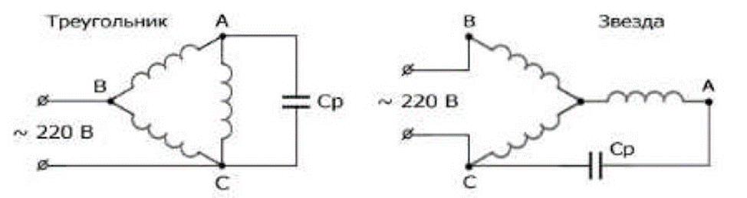

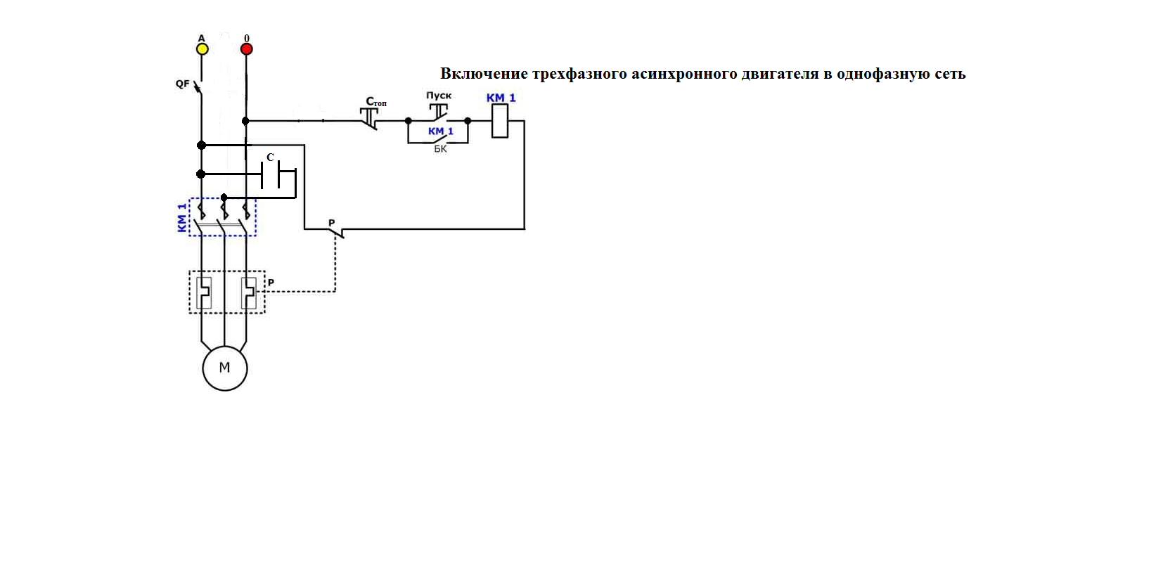
Технологическая карта
Работа магнитного пускателя
1.Разборка. Снять подвижные контакты, катушку.
2. Сборка. Установить и закрепить детали пускателя, неисправные заменить, зачистить подвижные и неподвижные контакты, блок контакты, проверить исправность катушки, зачистить контактные поверхности магнитопровода, проверить резьбу.
3. Испытание. Проверить с помощью мультиметра (переключив его в режим прозвонки) контакты магнитного пускателя. Измерить сопротивление изоляции пускателя, испытать электрическую прочность изоляции, отрегулировать зазор и усилие нажатия контактов, проверить и отрегулировать включение контактов.

Технологическая карта
Проверки кнопочного поста

1. Кнопочные выключатели открыть, продуть и очистить от пыли и грязи.
2. Проверить состояние подвижных и неподвижных контактов, пружин рукояток, изоляционных планок. Детали имеющие трещины и изломы заменяются.
3. Проверить износ, раствор, нажатие контактов. Износ контактов допускается не более 0,5мм. Изгиб контактов не допускается. Раствор контакта обеспечить в пределах 7- 10мм, давление 0,35-0,55кг. Усилие включения рукоятки 1,2-1,7 кг.
4. Подключить провода (обвязать) согласно описанию «Подключение к магнитному пускателю».
- При нажатии на кнопку-толкатель «Пуск-вперёд, питание подается на катушку первого магнитного пускателя («КМ1»); группа нормально разомкнутых контактов КМ1.1 замыкается, подавая питание на обмотки электродвигателя.
- При нажатии на толкатель «Стоп» питание на катушки магнитного пускателя («КМ1») не подается, они отключаются, контакты «КМ1.1» размыкаются, обесточивая электродвигатель.
Конструктивно, посты управления имеют различное исполнение, которое зависит от назначения устройства, числа объектов управления и условий эксплуатации.

Технологическая карта
Проверка трехфазного асинхронного двигателя

- Разборка электродвигателя. Снять крышку выводов статора, отсоединить заземление.
- Снять верхнюю и нижнюю крышки
- Ревизия статора. Очистить от пыли, грязи, масла и осмотреть лобовые части обмотки статора.
- Сборка электродвигателя. Измерить воздушный зазор между статором и ротором. Соединить обмотки статора по схеме «треугольник» присоединить заземление, закрыть крышку выводов статора.

Технологическая карта
Подборки конденсаторов

При расчете следует учесть, что для мощности в 1 киловатт требуется подбирать емкость на 70 микрофарад для рабочей цепочки. Мощность нашего двигателя 250Вт, значит нам потребуется конденсатор емкостью 17,5 микрофарад, т.к. у нас есть конденсатор в 10мФ, достаточно будет 2 конденсатора, соединённых параллельно (соединить пайкой), при параллельном соединении общая емкость складывается: Собщ.=С1+С2
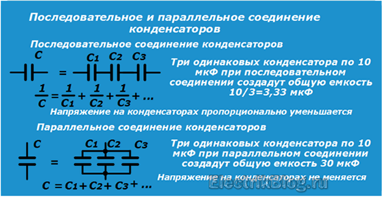

Критерии оценок обучающихся по программе дульного обучения.
Оценка «5»:
-работа выполнена полностью, правильно; сделаны наблюдения и выводы;
-практические приемы осуществлены правильно, с учетом техники безопасности и правил работы с оборудованием;
-проявлены организационно-трудовые умения (поддерживается частота рабочего места и порядок на рабочем месте)
Оценка «4»:
-работа выполнена правильно, сделаны правильные наблюдения и выводы, при этом практические приемы осуществлены не полностью или допущены несущественные ошибки в работе с оборудованием.
Оценка «3»:
-Работа выполнена правильно не менее чем наполовину или допущена существенная ошибка в ходе осуществления практических приемов в объяснении, в соблюдении правил техники безопасности при работе с оборудованием.
Оценка «2»:
-допущены две (или более) существенных ошибок в ходе осуществления практических приемов ,в соблюдений правил техники безопасности при работе с оборудованием;
-работа не выполнена ,у обучающегося отсутствуют практические умения.
Критерии оценок обучающегося по программе дуально обучения определяются профессиональной образовательной организацией с учетом содержания материалов ОПОП ,с учетом осваиваемых

